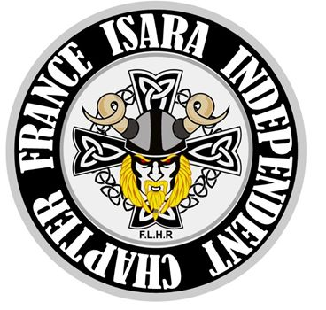

la suite des petits conseils indispensables pour l’entretien de son brélon préféré !!!

***L’entretien du cuir, du pare brise et des pneus.***

Bien des selles et accessoires Harley-Davidson sont soit en cuir soir garnis de cuir.

Le vieillissement des matériaux naturels diffèrent des matériaux synthétiques et par conséquent l'entretien de ces matériaux diffère légèrement. L'âge ride les matériaux et leur donne ce caractère tant recherché.

Le cuir est un matériau poreux et organique, aussi chaque article en cuir prend sa "position" avec le temps.

Certains modèles de sacoches Harley sont en dur recouvertes de cuir. Ce revêtement en cuir peut sembler se détacher ou se détendre légèrement à l'humidité ou à la pluie. Dès que le cuir sèchera il reprendra sa position initiale.

Le Cuir nécessite un nettoyage et un traitement périodique pour maintenir son aspect et prolonger sa durée de vie.

Nettoyer et traiter le cuir une ou plusieurs fois par an avec un produit spécifique ou plus simplement avec du lait pour nourrisson qui donne le même résultat et ne coûte pas un million de Dollars.

 Surtout, ne jamais utiliser de javel ou de détergents

contenant des agents de blanchiment sur le cuir.

* Ne pas utiliser de savon ordinaire pour nettoyer le cuir

ou la fourrure, le savon dessèche le cuir.

* Ne jamais tenter de sécher le cuir avec un sèche cheveux. Laissez le sécher à l'air libre, hors le soleil direct, il reprendra naturellement sa forme.

Petit tuyau d'un professionnel, une fois par an, faites une pulvérisation de produit pour meubles PLIZ par exemple. Laissez séchez, puis lustrez vos cuir. Ils seront réimperméabilisés à peu de frais, ce produit contenant du silicone.

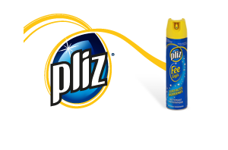

**Nettoyage et entretien du Pare-Brise**

(pour les fiottes qui en ont)



Les Pare-Brise des Harley-Davidson sont fabriqués en LEXAN, un matériau plus robuste et plus résistant à la distorsion que les autres matériaux utilisés dans la fabrication des pare-brise, mais qui nécessite toujours un entretien soigneux et attentif.

* Ne jamais utiliser de produit chimique abrasif qui risque de rendre votre pare-brise "brumeux«
* Ne pas utiliser de Benzène, de diluant à peinture ou d'essence, ils endommagent définitivement le pare-brise
* Pour effacer les rayures mineures, utilisez le produit : NOVUS N°2 Scratch Remover N° de la pièce HD 99836-94T
* Pour les insectes sur les pare-brises ou les visières de casque, rien de tel qu'un bas (ou collant nylon). Demandez à mémère !

***Nota*** *: Il est plus facile de retirer les insectes sur le pare-brise en ayant appliqué auparavant (une quinzaine de minutes avant) un tamponnage humide sur ces insectes à retirer. Il faut laver le pare-brise avec du savon doux et à l'eau tiède. On l'essuie ensuite avec une serviette propre, sèche et douce.*

**Nettoyage et entretien des Roues**

(et Pneumatiques à Flanc Blanc)



Il faut maintenir le lustre et l'aspect d'origine des roues des motos Harley-Davidson, et il faut les garder propres et polies aussi souvent que possible afin d'éviter la rouille et la corrosion.

Les rayons des roues sont plaqués. Ce placage risque d'être endommagé par l'utilisation de produits chimiques agressifs, de nettoyants de roues à base d'acides, ou par la poussière des freins.

Un simple lavage et un entretien avec un produit contre la corrosion (Miror) suffiront.

Les roues en aluminium (à rayons ou à disques) ne sont pas munies de revêtements transparents sur les surfaces usinées. Il est par conséquent essentiel de bien les laver et de cirer les roues assez souvent avec des produits spécifiques (Miror Aluminium ou Belgom Alu).

Pour les pneumatiques à flanc blanc, le constructeur préconise d'utiliser des produits spécifiques pour flancs blancs, vendus dans le commerce.

Mon expérience personnelle (j’ai astiqué les flancs de mon RoadKing pendant des années) me permet de dire qu'en fait, il suffit d'un chiffon et de l'essence. Les flancs blancs reviennent comme neufs très rapidement, sans dégradation. Il n'y a même pas besoin de rincer à l'eau après. C'est aussi simple que cela.

Autre possibilité à pas cher, le produit industriel Dégraissant de chez Métro. A diluer avec un peu d’eau et à bien rincer. Une petite brosse à chiottes pour frotter et au rinçage c’est comme neuf !!!

**Conseils d'entretien en VRAC**

. Pour le brillant et le lustre d'une moto, rien de tel, après l'avoir nettoyée, de lui mettre un coup de « La Fée du Logis »

. Après le lavage d'une bécane (si possible pas de Kärcher, ou alors pas sur les axes) la sécher avec un compresseur à la soufflette ou allez faire un tour d'une dizaine de kilomètres avant de l'entreposer, il faut qu'elle soit sèche complètement (ou l’essuyer…Expliqué précédemment)

. Pour nettoyer un dessus moteur souillé, ou des parties sales et grasses, rien de tel que l’essence appliquée au pinceau.

Après, essuyez avec un chiffon ou rincez à l'eau et séchez.

. Pour les tâches de goudron, utilisez WD 40, pour les tâches de graisse l'Alcool à Brûler ou l’essence. Bien essuyer ou rincer après.



. Nettoyage des Chromes (ou Alu) piqués, avec une bonne laine d'acier, mais attention (quadruple) OOOO. Il suffit de frotter doucement à sec pour effacer les parties attaquées.

. Pour protéger les chromes l'hiver avec le sel sur les routes,

recouvrez vos chromes d'une fine couche de WD 40

Allez, à vous de jouer…Relevez-vous les manches et y’a plus qu’à !

